DOCUMENTATIE

TEMA 3

NUME STUDENT: Mureșan Raul-Călin
GRUPA: 30229

CUPRINS

1. Obiectivul temei 3
2. Analiza problemei, modelare, scenarii, cazuri de utilizare 3
3. Proiectare 3
4. Implementare 3
5. Rezultate 3
6. Concluzii 3
7. Bibliografie 3

Obiectivul temei
Obiectivul principal: Dezvoltarea unei aplicații de gestionare a comenzilor care să proceseze comenzile clienților pentru un depozit folosind baze de date relaționale și o arhitectură stratificată.
Obiective secundare:
- Analizarea problemei și identificarea cerințelor
- Proiectarea aplicației de gestionare a comenzilor
- Implementarea aplicației de gestionare a comenzilor
- Testarea aplicației de gestionare a comenzilor

Analiza problemei, modelare, scenarii, cazuri de utilizare
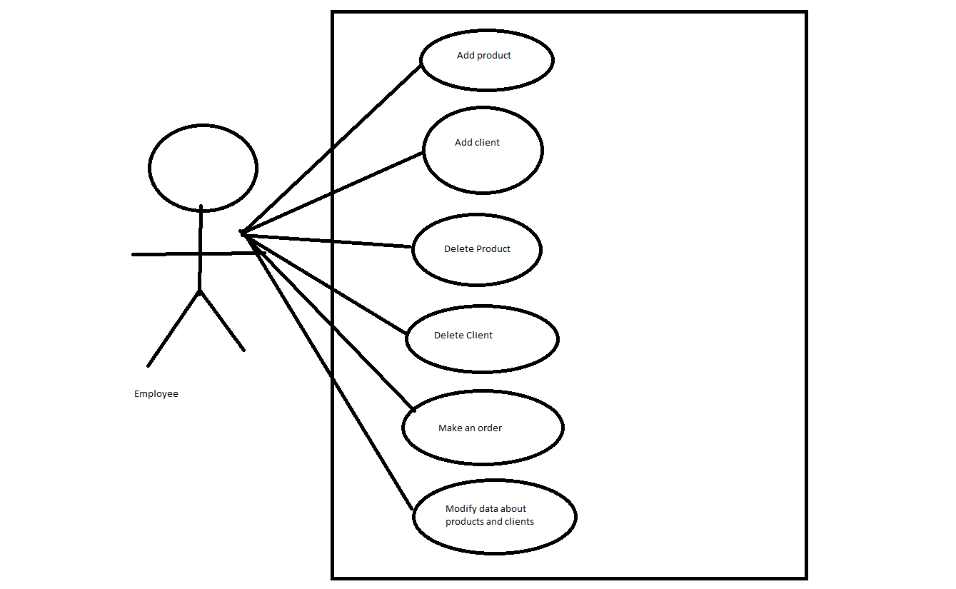

Proiectare
Diagrama UML:
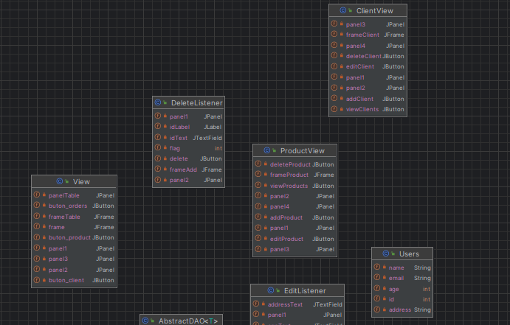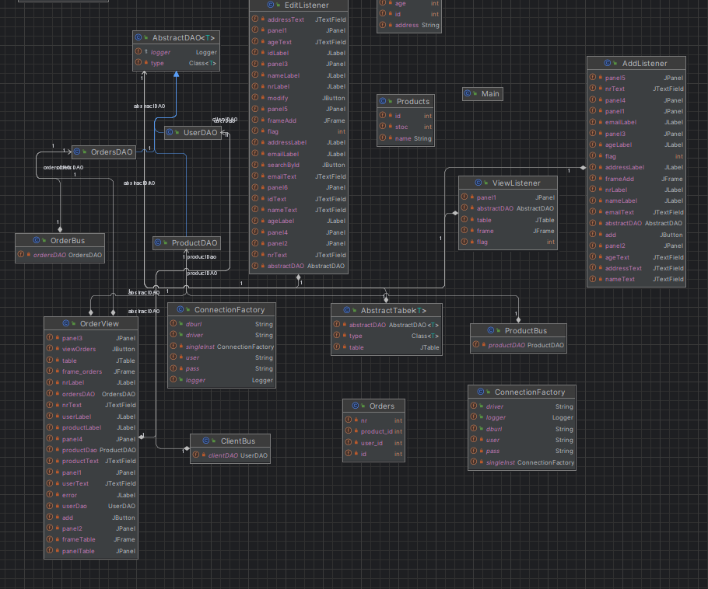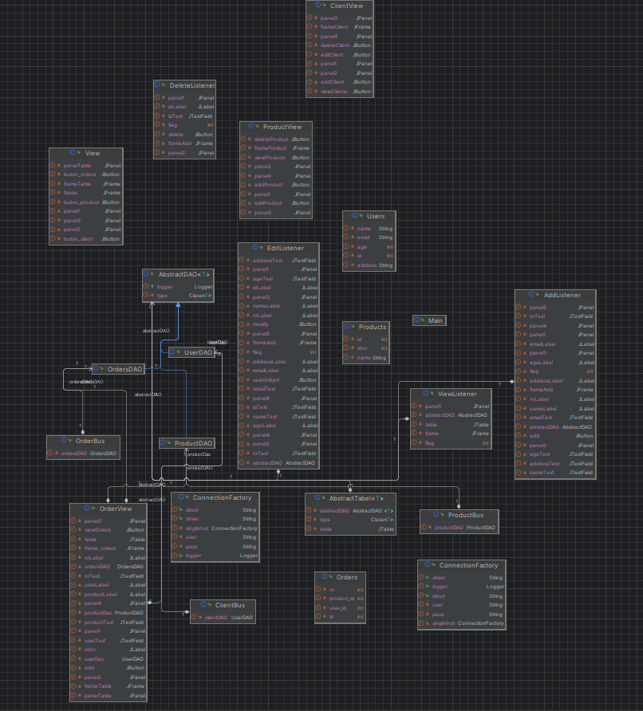

Implementare

Clasa Users reprezintă modelul pentru utilizatori (clienți) în baza de date. Aceasta conține informațiile esențiale despre un utilizator, cum ar fi ID-ul, numele și adresa de email.

Clasa Products reprezintă modelul pentru produse în baza de date. Aceasta conține informațiile esențiale despre un produs, cum ar fi ID-ul, numele si stocul.

Clasa Orders reprezintă modelul pentru comenzi în baza de date. Aceasta conține informațiile esențiale despre o comandă, cum ar fi ID-ul, ID-ul utilizatorului, ID-ul produsului și cantitatea comandată.

Clasa AbstractDAO<T>este o clasă generică ce conține metode pentru accesarea bazei de date. Utilizând reflecția, această clasă poate genera dinamic interogările SQL pentru operațiunile CRUD (Create, Read, Update, Delete). UserDAO, ProductDAO si OrderDAO mostenesc aceasta clasa.
Clasa ClientBus gestionează logica de afaceri legată de clienți (utilizatori).
Clasa OrderBus gestionează logica de afaceri legată de comenzi.
Clasa ProductBus gestionează logica de afaceri legată de produse.
Clasa Connection Factory gestionează conexiunile la baza de date. Aceasta oferă metode pentru deschiderea și închiderea conexiunilor.
Listener-urile de butoane au rolul de a oferi functionalitatea butoanelor atunci cand apasam click pe ele.

Rezultate

Scenariile functionale ale acestei aplicatii sunt:
- Adăugare client nou
- Modificare date client
- Ștergere client
- Vizualizare toți clienții
- Adăugare produs nou
- Modificare stoc produs
- Ștergere produs
- Vizualizare toate produsele
- Creare comandă validă
- Gestionarea stocului insuficient

Concluzii
În această temă, am dezvoltat o aplicație complet funcțională pentru gestionarea comenzilor, care folosește o arhitectură stratificată pentru a separa logica de afaceri de interfața grafică și de accesul la date. Am învățat să folosim tehnicile de reflecție pentru generarea automată a interogărilor SQL și am implementat cu succes o clasă imutabilă Bill folosind Java records. Posibile dezvoltări ulterioare includ adăugarea de funcționalități suplimentare, cum ar fi raportarea și analiza datelor.
.

Bibliografie
https://www.baeldung.com/java-jdbc
https://dzone.com/articles/layers-standard-enterprise
http://tutorials.jenkov.com/java-reflection/index.html
https://www.baeldung.com/javadoc
https://dev.mysql.com/doc/workbench/en/wb-admin-export-import-management.html

